**江苏公安一键点调系统二期第一阶段**

**测试报告**

**修订记录**

|  |  |  |  |  |
| --- | --- | --- | --- | --- |
| **版本号** | **日期** | **概述** | **作者** | **审核** |
| 1.0 |  | 第一次发布版本 | 周舟 |  |
|  |  |  |  |  |
|  |  |  |  |  |
|  |  |  |  |  |

目录

1 概述 3

2 测试概要 3

2.1 测试环境与配置 3

2.2 测试方法 3

3 测试功能列表 3

4 测试结果与缺陷分析 4

4.1 测试执行情况 4

4.2 覆盖分析 4

4.3 缺陷的统计与分析 5

**4.3.1** **发现缺陷分析** 5

**4.3.2** **发现缺陷列表** 5

**4.3.3** **遗留缺陷分析** 5

**4.3.4** **遗留问题说明** 6

5 测试结论与建议 6

5.1 测试结论 6

5.2 测试建议 6

# 概述

江苏公安一键点调系统二期主要是一期版本功能的扩展与增加。

本次测试主要是针对二期部分功能进行一个全面的测试，以达到发布的目的。

该测试报告总结了测试阶段的测试情况以及相关测试结果分析。

# 测试概要

## 测试环境与配置

硬件环境

|  | **服务器** | **备注** |
| --- | --- | --- |
|  | 测试服务器 | Windows server 2008 |
|  | 数据库 | Mysql 5.0.87社区版 |
|  | 客户端 | Windows xp（32）/7(32/64)/8(64) |

软件环境

* Internet Explorer Version 9.0及以上
* Mozilla Firefox Version 38.0.6
* Chrome version Version 38.0

## 测试方法

本次测试主要采用黑盒测试

# 测试功能列表

|  |  |  |
| --- | --- | --- |
| **功能** | **描述** | **备注** |
| 权限查看 | 根据权限查看数据,不同级别所看到的数据不一样. 如果操作员 的行政级别是南京，其登录后，只能看到南京及南京下属单位的信息，具体如下：  1.支持上级操作员显示本级及下级普通用户（操作员和领导用户）列表  2.支持上级操作员显示本级及所属下级调度室  3.支持上级操作员显示本级及下级预案  4.支持上级操作员显示本级及下级电视墙模板列表  5.支持领导用户显示本级以及下级的行政区域 |  |
| 强拆功能 | 上级可以强拆下级终端，平级间也可以互相强拆彼此的终端。上级 强拆下级，无条件强拆；平级之前强拆，需要对方确认，如果同意，才能进 行强拆，如果对方不同意，强拆不能进行；如果对方在规定的时间内不做应 答，系统会认为拒绝。具体如下：  1.支持按照行政级别划分，上级强拆下级调度终端  a.下级终端状态为空闲时，直接被调度进上级指挥调度中  b.支持上级普通用户对下级终端（调度中）进行强拆  1).上级普通用户给出提示“该终端正处于其他指挥调度中，是否继续调度？”  1-1.是，进行强拆  1-1-1.被强拆终端操作员用户界面提示，“您当前指挥调度中的XX终端已被邀请进入XX指挥调度中”  1-2.否，取消强拆  2).支持多个上级普通用户对同一下级终端（调度中）进行强拆  2-1.行政级别高的上级普通用户强拆成功  2-2.未强拆成功的普通用户给出提示，“XX终端已进入更高级别的指挥调度中，本次调度失败！”  2.支持一终端（调度中）对同级另一终端（调度中）进行强拆  a.给出发起强拆普通用户提示，“该终端正处于其他指挥调度中，是否继续调度？”  1).否，取消强拆  2).是，继续强拆  2-1.被强拆终端操作员界面提示，“XX用户邀请XX终端进入XX指挥调度，是否同意？”  2-1-1.是，进入发起强拆方调度会议  2-1-2.否，被强拆终端仍处于当前指挥调度中，给发起强拆普通用户提示：“XX用户拒绝了您的本次调度！”  3.调度用户确认提示等待响应时间为10秒，超时则界面选择框消失，默认不强拆  4.被调度用户提示信息等待响应时间为15秒，超时则界面选择框消失，默认拒绝强拆 |  |
| MCU级联 | 多MCU级联开会。如果有上下级的终端参与，默认使用最高级为主 叫方；如果是平级开会，那发起方为主叫方 |  |

# 测试结果与缺陷分析

## 测试执行情况

主要测试人员：周舟、刘志婷，另外相关模块的开发人员也参与了部分测试

测试时间：2015-06-05 至2015-06-15 总共10天时间

## 覆盖分析

需求覆盖：

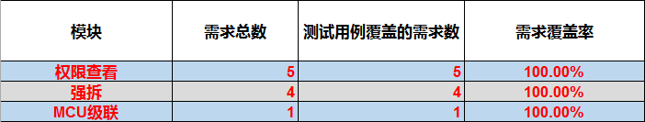

测试覆盖：

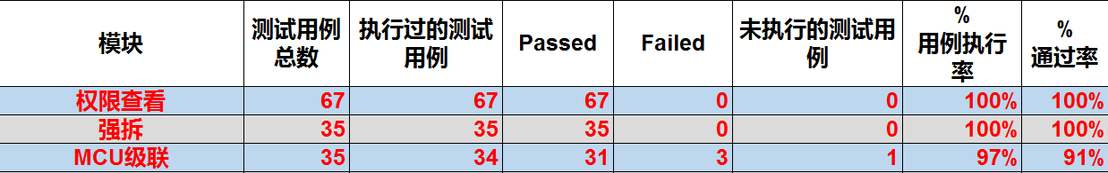

## 缺陷的统计与分析

### **发现缺陷分析**

按照缺陷等级统计

| **模块** | **致命** | **严重** | **普通** | **较低** | **总计** |
| --- | --- | --- | --- | --- | --- |
| 权限查看 | 0 | 0 | 0 | 0 | 0 |
| 强拆 | 0 | 2 | 0 | 0 | 2 |
| MCU级联 | 0 | 8 | 2 | 0 | 10 |
| **总计** | 0 | 10 | 2 | 0 | 12 |

### **发现缺陷列表**



### **遗留缺陷分析**

按照缺陷等级统计

| **模块** | **致命** | **严重** | **普通** | **较低** | **总计** |
| --- | --- | --- | --- | --- | --- |
| 权限查看 | 0 | 0 | 0 | 0 | 0 |
| 强拆 | 0 | 0 | 0 | 0 | 0 |
| MCU级联 | 0 | 2 | 1 | 0 | 3 |
| **总计** | 0 | 2 | 1 | 0 | 3 |

### **遗留问题说明**



# 测试结论与建议

## 测试结论

1. 按照测试计划对第一次交付的功能进行测试，由于需求变更回归测试的时间加长，总体测试进度基本按照测试计划进行。
2. 针对第一期交付验收的功能进行了全面的测试。
3. 基本实现了预期的测试目标，软件也基本实现预期功能，可以交付。
4. 仍然存在一些遗留问题待解决，另外可能存在一些逻辑以及功能的完善与变更需在后期的版本中实现。

## 测试建议